* Setup

Add library for accelerometer

Add accelerometer.h and gyro.h into the folder

Angle-to-duration table

wiring

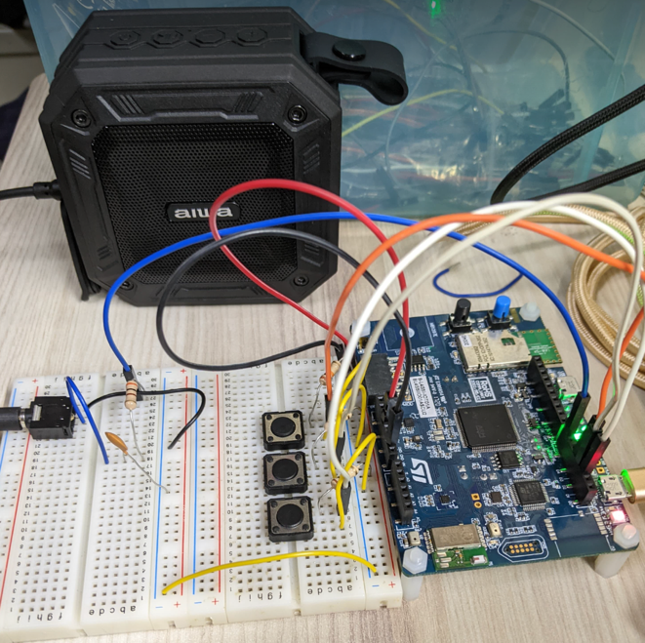

* Result

